初二光学复习练习题2009.12
班级＿＿＿姓名＿＿＿＿学号＿＿＿
（基础部分）
一、填空题
1.某同学身高1.7 米，站在竖直放置的平面镜前1.5 米处，他的像高是_____米，他的像到平面镜的距离是_________米.若此人向平面镜移动1 米，则他的像到平面镜的距离为_________米，他的像高为_________米.
2. 当光从透明介质斜射入空气时折射光线将_________，（选填靠近法线或偏离法线）这时折射角________于入射角．
3. 当光线垂直与水面入射时，入射角大小为________，反射角大小为_________，折射角大小为_________，光射入水中，光速将________（选填变大或变小或不变）
4．如图1所示，是光在空气和玻璃两种介质中传播的路线，其中___ __是入射光线，_______是反射光线，_______是折射光线，反射角的大小为________，折射角的大小为________。
5．人在水面上方看到斜插入水中的筷子变得向上___ __（选填上或下）弯折了，这是光从________中射向________在界面发生折射的缘故。
6．古诗词中有许多描述光学现象的诗句，如“潭清疑水浅”说的就是光的_______现象；“池水映明月”说的就是光的________现象．
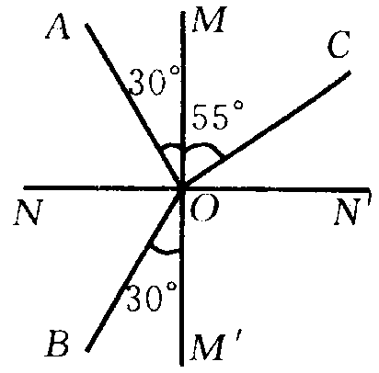
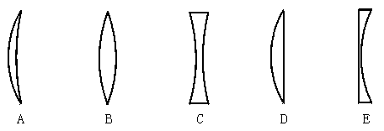

图1
图2

7.一些透镜的截面如图2所示，在这些透镜中：（1）属于凸透镜的是________，它们的共同特点是________________(2)属于凹透镜的是_______，它们的共同特点是__________ ____.
8.凸透镜对光线有__________作用，所以又叫做__________透镜；凹透镜对光线有__________作用，所以又叫做__________透镜.
9.小华让凸透镜正对着太阳光，拿一张白纸在它的另一侧前后移动，直到纸上的光斑变得最小、最亮，这个点叫做凸透镜的__________，用符号__________表示。
10.平面镜、凹透镜、凸透镜是常用的三种光学器件，其中利用光的反射规律的是__________镜；利用光的折射规律的是__________镜；能会聚太阳光的是__________镜.
二、选择题
11.如图3所示，把蜡烛逐渐远离平面镜，它在镜中之像将 ( )
A. 变大． B. 变小．
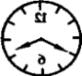
C. 不变． D. 变倒立．
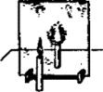

图3
图4

12.如图所示是从平面镜中看到的一钟表时针和分针位置，此时的实际时刻是 ( )
A. 8时20分． B. 4时20分． C. 3时40分． D. 8时40分，
13.放映幻灯时，幻灯片应放在离镜头 ( )
A. 2倍焦距和焦距之间，正立放置． B. 2倍焦距和焦距之间，倒立放置．
C. 大于2倍焦距处，正立放置． D.大于2倍焦距处，倒立放置.
14．下列现象属于光的折射的是 （ ）
A．通过潜望镜观察海面上的船只 B．观察楼房在水中的倒影
C．从水中看岸上的物体比实际位置高 D．在路灯下出现了人的影子
15．在湖边看平静湖水中的“鱼”和“云”，看到的是 （ ）
A．“鱼”是光的反射形成的虚像，“云”是光的折射形成的虚像
B．“鱼”是光的折射形成的虚像，“云”是光的反射形成的虚像
C．“鱼”和“云”都是光的反射形成的虚像
D．“鱼”和“云”都是光的折射形成的虚像
16．一个焦距是10cm的凸透镜，当物体从离透镜20cm处逐渐移向30cm处的过程中 （ ）．
A．像逐渐变大，像距逐渐变小B．像逐渐变小，像距逐渐变大
C．像逐渐变大，像距逐渐变大D．像逐渐变小，像距逐渐变小
17.幻灯机的镜头相当于一个（ ）
A.平面镜 B.凹透镜 C.凸透镜
18.李明同学和妈妈到公园游玩，他想为妈妈拍一张清晰的照片，妈妈应站在镜头的 （ ）
A.一倍焦距以内 B.一倍与两倍焦距之间
C.焦点位置上 D.二倍焦距之外
19.给顾客拍照，照完全身以后在照一张半身像，顾客保持不动，则 （ ）
A. 照相机应离人近一些，同时暗箱拉长一些
B. 照相机应离人近一些，同时暗箱缩短一些
C. 照相机应离人远一些，同时暗箱拉长一些
D. 照相机应离人远一些，同时暗箱缩短一些
20．凸透镜的焦距为f，当物体分别放在离凸透镜18厘米、12厘米和4厘米的主光轴上时，分别得到缩小的实像、放大的实像和放大的虚像，则该凸透镜的焦距范围为 ( )
A. 18厘米>f>12厘米 B. 12厘米>f>8厘米
C. 9厘米>f>6厘米 D. 6厘米>f>4厘米
三、作图题
21、根据光的反射定律，在图5中画出法线和入射光线AO。并标出入射角。
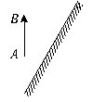

图5 图6
22.根据平面镜成像的特点画出图6中物体AB在平面镜中所成的像A’B’.
23.如图7中，画出了光线通过透镜前后的方向，请你分别填上适当类型的透镜.
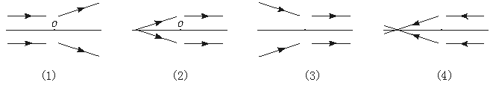

图7

四、实验题
24．在“研究平面镜成像的特点”实验中，在桌面上竖立一块 作为平面镜。实验时，要使镜后的物体与镜前相同物体的像完全重合，这是为了
25．做“研究凸透镜成像规律实验”前，首先要观察并记下凸透镜的_______，为了使像能成在光屏的中央，应先调节好凸透镜和光屏的高度，使它们的中心跟烛焰的中心大致在_______．
26．在“观察凸透镜所成的像”的实验中，保持凸透镜的位置不变，先后把烛焰放在．a、b、c、d和e点，如图8所示，同时调整光屏的位置，那么
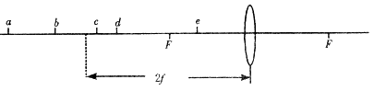
(1)把烛焰放在______点，屏上出现的像最小；
(2)把烛焰放在______点，屏上出现的像最大；
(3)把烛焰放在______点，屏上不出现烛焰的像；
图8 (4)如果把烛焰从a点移到d点，像到凸透镜的距离______，像的大小______．(填“变大”“变小”或“不变”)
25、如图9所示，某小组用甲、乙两个相同的蜡烛、玻璃板、刻度尺等器材探究“平面镜成像的特点”。他们在实验中发现，无论怎样移动点燃的甲蜡烛，在玻璃板的另一侧都可以使乙蜡烛与甲蜡烛的像完全重合。他们进一步测量了两蜡烛到玻璃板之间的距离，记录数据如下表所示。
 | 距离
次数 | 甲蜡烛到玻璃板的距离／cm | 乙蜡烛到玻璃板的距离／cm
1 | 13 | 13
2 | 14 | 14
3 | 15 | 15
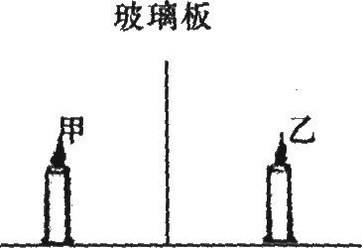

图9
根据实验现象和实验数据，你可以得出的结论有：
(1)平面镜所成的像是 (选填“实”或“虚”)像；
(2)平面镜所成的像与物体的大小 (选填“相等”或“不相等”)；
(3)像和物体到镜面的距离 (选填“相等”或“不相等”)
(4)物体逐渐远离平面镜时，它的像 (选填“变大”、“变小”或“不变”)。
27、小王同学在探究凸透镜成像规律时，用两个焦距不同的凸透镜进行实验。实验时按正确的实验步骤进行操作，并将实验数据正确地记录在以下两个表格中
表一 焦距为14厘米 表二 焦距为16厘米
实验  序号 | 物距  (厘米) | 像距  (厘米) | 像的  正倒
1 | 20 | 47 | 倒立
2 | 30 | 26 | 倒立
3 | 40 | 22 | 倒立
4 | 60 | 18 | 倒立
实验  序号 | 物距  (厘米) | 像距  (厘米) | 像的  正倒
5 | 20 | 80 | 倒立
6 | 30 | 34 | 倒立
7 | 40 | 27 | 倒立
8 | 60 | 22 | 倒立
请分析物距、像距和焦距的关系，并归纳出初步结论。
(1)分析比较表一和表二中的数据，可初步得出的结论是：当物距 时，凸透镜所成的像都是倒立的。
(2)分析比较表一或表二中的数据，可初步得出的结论是：当凸透镜的焦距一定时，物距增大，像距 。
(3)分析比较实验序号 ，可初步得出的结论是：当物距相同时， 。

（提高部分）
1、图10中属于利用凸透镜成实像的是 ．
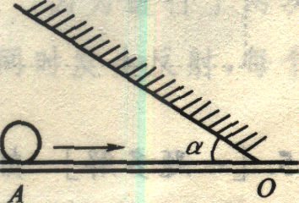
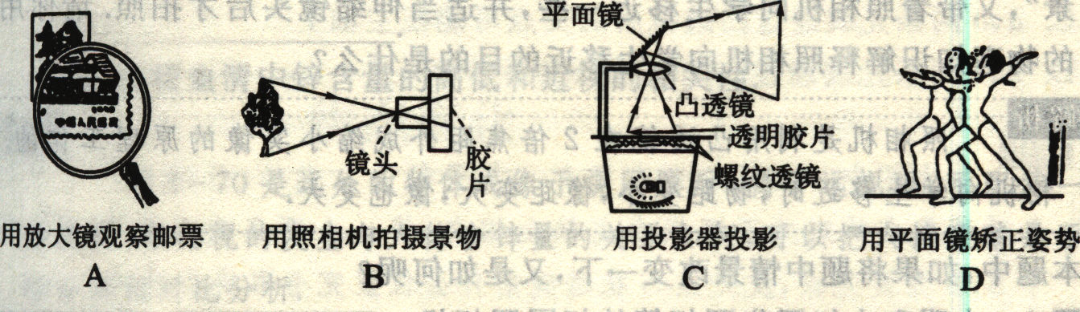

图10 图11
2、如图11所示，水平桌面上斜放着一个平面镜，桌面上有一个小球向镜面滚去．要使平面镜中小球的像沿竖直方向下落，则镜面与桌面间的夹角为应为 ( )
A．30。 B．45。 C．60。 D．90。
3．某同学用三个材料相同而厚度不同的凸透镜来研究它们对平行光的作用。研究过程如图12中（a）、（b）、(c)所示。请仔细观察装置和实验现象，然后归纳得出初步结论：
(1) ；
(2) 。

（a） （b） (c)
图12 图13
4.如图13，凸透镜焦距为15cm，将光屏放在光具座的80cm刻度处，保持透镜位置不变，蜡烛应在 cm刻度范围内移动，能在光屏上成像。蜡烛在 cm刻度范围内移动，能在同侧成放大的虚像。(选填：“30—45”、“小于30”或“大于45”)
5、某小组同学利用课余时间，通过实验继续探究凸透镜成像规律，他们将发光物体放在焦距为f₁的凸透镜前，按正确的方法安装和调节好实验装置，进行了三次实验，每次都在光屏上得到发光体清晰的像，并记下相应的物距u和像距v，测出相应像的高度h，记录数据如表一所示。然后他们把同一发光物体分别放在焦距为f₂和f₃的凸透镜前，重复上述实验，并将数据分别记录在表二和表三中。（f₁＞f₂＞f₃）
表二（凸透镜的焦距为f₂）
实验
序号u
（厘米）v
（厘米）h
（厘米）420200.6530150.3660120.12
表三（凸透镜的焦距为f₃）
实验
序号u
（厘米）v
（厘米）h
（厘米）78241.8812120.692480.2
表一（凸透镜的焦距为f₁）
实验
序号u
（厘米）v
（厘米）h
（厘米）120601.8230300.6360200.2

（1）分析比较实验序号___________________________数据中的像距v随物距u的变化关系及相关条件，可得出的初步结论是：同一凸透镜，当它成实像时，像距随物距的增大而减小。
（2）分析比较实验序号1与4（或2与5，或3与6）数据中的物距u与像距v的关系及相关条件，可得出的初步结论是：______________________________________________________。
（3）请进一步综合分析比较表一和表三中的数据及相关条件，并归纳得出结论。
（a）分析比较_______________________________________________________________;
（b）分析比较 .

1.1.7， 1.5 ， 0.5 ， 1.7
2. 偏离法线，大
3．0，0，0，变小
4．，60°，35°
5．上，水，空气
6．折射，反射．
7(1)ABD,中间比边缘厚 （2）CE 中间比边缘薄
8会聚，会聚,发散，发散
9焦点 ，F
10平面，凹透镜和凸透，凸透
二、选择.
11 C 12 C 13 B 14 C 15 B 16 D 17 C 18 D 19 A
三、作图题
20略21略22略
24答案：（1）凹透镜 （2）凸透镜 （3）凹透镜 （4）凸透镜
25
F
F
F
F

四、实验题
26．焦距 同一高度．
27． (1)a (2)d (3)e (4)变大 变小
（提高部分）
- B与 C；
- B
3、（1）凸透镜对平行光线有会聚作用；
（2）同种材料不同厚度的凸透镜，厚度越厚会聚作用越明显（其它合理归纳的叙述均可）
4、小于30；大于45
5．（1）1、2与3（或4、5与6，或7、8与9）。
（2）不同凸透镜，当它们成实像时，物距相同，像距随焦距的减小而减小。
（3）（a）分析比较实验序号1与7（或2与8，或3与9）中的数据及相关条件，可得出的初步结论是：同一发光体通过凸透镜成实像，当像距与物距的比值相同时，像的高度是相同的。（b）分析比较表一或表三中的数据及相关条件，可得出的初步结论是：同一发光体通过凸透镜成实像，当像距与物距的比值不同时，像的高度是不同的，且比值越大，像越高。

